«Avtotransportni ishlatish va ta’mirlash» tayyorlov yo‘nalishi bo‘yicha
o‘quv amaliyoti qo‘llanmasi

- MODUL RAQAMI:
- MAVZU: «Oldingi osmani qismlarga ajratish va yig‘ish».
- MAQSAD: Avtomobilning oldingi osmasini ko‘rsatilgan ketma-ketlik asosida qismlarga ajratib, tuzilish va ishlashini o‘rganib yana o‘z o‘rniga yig‘ish.
- O‘QUV SOATLARI: 6 soat (240 daqiqa).
- MODULNI O‘RGANISH JARAYONIDA EGALLANADIGAN AMALIY KO‘NIKMALAR:
  - Xavfsiz ishlash usullarini o‘rganish va rioya qilish;
  - Ko‘rsatilgan ketma-ketlik asosida qismlarga ajratish;
  - Detallarning tuzilishi va o‘rnatilib mahkamlanishini o‘rganish;
  - Asbob va uskunalardan to‘g‘ri foydalanish;
  - Detallarni ko‘rsatilgan ketma-ketlikda texnik talablarga rioya qilib o‘rniga qo‘yib mahkamlash.

- MODULNI O‘RGANISH DAVOMIDA SHAKLLANADIGAN NAZARIY BILIMLAR;
  - Xavfsiz ishlash usullari;
  - Old osmaning vazifasi turlari va konstruksiyasi;
  - TICO avtomobilining old osmasini tuzilishi;
  - Old osmaning ishlash jarayoni;

- MAVZU DOIRASIDAGI ASOSIY MA’LUMOTLAR:

Old osmani avtobildan olishda, qismlarga ajratib yig‘ishda va o‘rnatishdagi texnika xavfsizligi
Old osmani ajratishdan oldin loy, chang va barcha iflosliklardan tozalab, benzin bilan yaxshilab yuvib, artib quriting. Uni qismlarga ajratishda ko‘rsatilgan maxsus moslama va asboblardan foydalanib, prujinani siqib uni otilib ketishning oldini olish chorasini qo‘llang. Ya’ni qo‘shimcha himoya sifatida qarama-qarshi tomonidan boylash maqsadga muvofiq. Prujinani siqishda va uni o‘rnatib bo‘shatishda juda ehtiyotkorlik talab etiladi. Prujinani olishda, qo‘yishda biror o‘zgarish ya’ni moslamani qiyshayishni yoki surilishini sezsangiz qaytadan to‘g‘ri yo‘nalishini ta’minlagan holatda qisishni takrorlang.

Old osmaning vazifasi, turlari va konstruksiyasi
Avtomobil harakatlanayotganda har xil tezlikda yurishi tufayli unga yo‘lning ta’siri, ya’ni notekis yo‘llarning g‘ildirak orqali kuzovga yoki ramaga turtki va siltov kuchlari uzatiladi. Bu kuchlarni ta’sirini yo‘qotish maqsadida elastik deformatsiyalanuvchi har xil konstruksiyalardan foydalaniladi. Avtomobilning A-osmasi: egiluvchi (elastik) yo‘naltiruvchi va so‘ndiruvchi qismlardan tashkil topgan bo‘lib, ular yordamida kuzov, rama, ko‘prik yoki g‘ildiraklar birlashtiriladi. Osmalar avtomobilni ko‘tarib turuvchi va kuzov bilan elastik holatda bog‘lanishni ta’minlab, salbiy ta’sir etuvchi kuchlarni kamaytiradi va so‘ndiradi, shuningdek avtomobilning harakati davomida uning ravonligini ta’minlaydi. Elastik konstruksiyaga varaqli ressor va spiral shaklidagi prujinalar kiradi. Elastik konstruksiyalar avtomobil vazni ta’sirida vujudga kelgan o‘zgaruvchi yuklanishlarni yengillashtiradi. Avtomobilning osmalarini asosan ikki turga bo‘lish mumkin, ya’ni nomustaqil va mustaqil.
Nomustaqil osmali avtomobillarda chap va o‘ng g‘ildiraklar umumiy bir bikr balkaga o‘rnatilgan bo‘lib, biror bir g‘ildirakni vertikal yo‘nalishda ko‘tarilishi yoki tushishi, avtomobil kuzovini yonga og‘ishiga sabab bo‘ladi, 1-rasm.
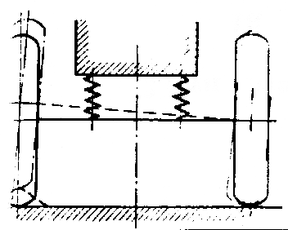

1-rasm. Nomustaqil osmaning soddalashtirilgan chizmasi.

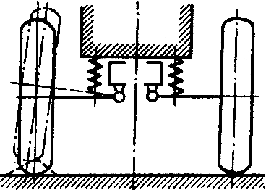

2-rasm. Mustaqil osmaning soddalashtirilgan chizmasi.

Mustaqil osmali avtomobillarda esa, chap va o‘ng g‘ildiraklar kuzov yoki ramaga alohida-alohida o‘rnatilgan bo‘lib, g‘ildiraklardagi silkinishlar bir-biriga ta’sir etmaydi va avtomobilni tekis xarakatini ta’minlaydi, 2-rasm.

Elastik konstruksiyalarning turlari
Varaqli ressor alohida po‘lat listlar yig‘indisidan tashkil topib, ularda markaziy 2 va yonida qo‘shimcha belbog‘ (xomut) 3 bilan mahkamlangan bo‘lib, ular 5-10 mm qalinlikdagi yonlari teng bo‘lgan to‘g‘ri to‘rtburchak shakldagi konstruksiyadan iborat. Ularning uzunliklari har xil bo‘lib, eng uzun o‘lchamdagi list 1 tayanch list deb ataladi va u qalinroq o‘lchamda tayyorlanadi. Tayanch list orqali ko‘priklar kuzov yoki ramaga mahkamlanadi 3-rasm.

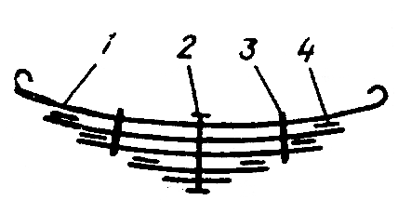

3-rasm. Elastik ressor konstruksiyasi
1-o‘zak; 2-markazlovchi bolt; 3-belbog‘ (xomut); 4-qistirma.

Yengil avtomobillarda ishqalanishni kamaytirish uchun varaqalar orasiga plastmassali (antifriksion) qistirmalar 4 qo‘yiladi.
Ressorning old qismi barmoq orqali tirgakka, ketingi qismi esa tebranish xususiyatiga ega bo‘lgan sirg‘ali tirgakka o‘rnatiladi. Bu konstruksiyaning afzalligi bir vaqtning o‘zida yo‘naltiruvchi va elastik qurilmalarga mansub ishlashidir. (4-rasm.)
Spiralsimon prujina po‘lat simdan tayyorlanib diametri 20 mm gacha bo‘ladi. Bu konstruksiya tik yuklanishlarnigina qabul qilib, ko‘ndalang ta’sir etuvchi kuch va yuklanishlarni deyarli kuzovga uzatmaydi.

4-rasm. Yuk avtomobilining oldingi nomustaqil osmasi
1-old kronshteyn; 2-rama; 3-amortizator kronshteyni; 4-vtulka; 5-amortizator; 6-orqa kronshteyn; 7-belbog‘; 8-varaq; 9-stremarka; 10-planka.

Rezina yostiqchali osmalar (elastik konstruksiya) zamonaviy avtomobillarda keng qo‘llanilib va ular cheklovchi deb ham ataladi. Cheklagichlar siqiluvchi va zarbani tarqatuvchi turlariga bo‘linadi. Siqiluvchi cheklagichlar asosan g‘ildirak yuqoriga pastga silkinish yo‘lini cheklaydi.
Osmadagi pnevmatik yostiqcha undagi havoning siqilishi tufayli elastik xususiyatga ega bo‘ladi. Bunday yostiqchalar old osmaga ikkitagacha va ketingi osmaga to‘rttagacha tik holatda o‘rnatiladi. Havo siqilgan pnevmatik osmaning soddalashtirilgan tasviri 5-rasmda keltirilgan.

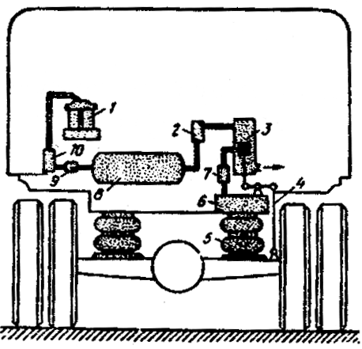

5-rasm. Pnevmatik osmaning chizmasi.
1-kompressor; 2-havo tozalagich; 3-rostlagich; 4-richag; 5-havo yostiqchasi; 6-havo jamg‘armasi; 7-rostlagich; 8-havo to‘plagich (resever); 9-bosim rostlagich; 10-filtr.

Zamonaviy avtomobillarda va avtombuslarda osma bilan stabilizator ham o‘rnatiladi. Osma stabilizatori avtomobil yonga og‘ishini va ko‘ndalang tebranishlarni kamaytirib ikki uchi bilan rezina yostiqchalar yordamida ko‘prikcha yoki osmaning richagiga sharnirli birlashtiriladi. Uning konstruksiyasi soddalashgan ko‘rinishida 6-rasmda berilgan.

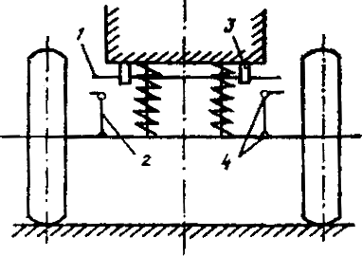
6-rasm. Richag sharnirli osma.
1-ko‘ndalang stabilizator; 2-tirgak; 3-rezina bufer; 4-rezina yostiqchalar.

7-rasmda gidropnevmatik osmaning chizmasi berilgan. Nasos 2 bak 1 dan suyuqlikni so‘rib, bosim akkumulatori 3 ga yuboradi. Akkumulatordagi bosim ma’lum qiymatda doimo saqlanib turadi. Agarda bosim oshib ketsa, suyuqlikni qaytarish (reduksion) klapan orqali bakka qaytadi. Akkumulatordan suyuqlik chap va o‘ng g‘ildiraklarning rostlagichi 4 (regulator) ga o‘tib kuzovning sathi o‘zgarmas holatda saqlanadi. Rostlagich 4 dan suyuqlik osmaning elastik qismi bilan so‘ndirgichni birlashtiruvchi porshenli pnevmatik qism 5 ga o‘tadi. Bu konstruksiyada porshen 6 va ajratuvchi membrana 7 oralig‘idagi bo‘shliq suyuqlik bilan, membrana ustidagi bo‘shliq esa siqilgan havo bilan to‘ldiriladi. Siqilgan gaz osmani elastikligini, suyuqlik esa tik tushgan yuklanishlarni qabul qiladi. Kuzovning tebranish natijasida suyuqlik klapan 8 dan o‘tishi bilan bir qator qarshilikka duch kelib uni yengish uchun hosil bo‘lgan ishqalanish tufayli kuzov va g‘ildiraklarning tebranishi muttasil so‘ndirilishi ta’minlanadi.

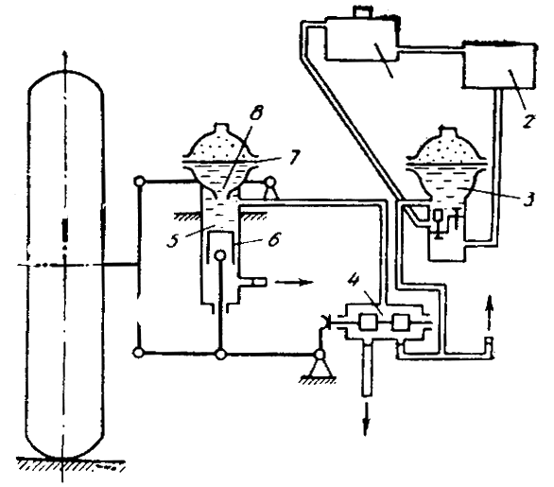

7-rasm. Gidropnevmatik osma.
1-bak; 2-nasos; 3-bosim akkumulatori; 4-rostlagich (regulator); 5-pnevmatik qism; 6-porshen; 7-membrana; 8-suyuqlik klapani.

Ko‘ndalang turg‘unlik stabilizatorining vazifasi
Avtomobil burilganida kuzovning ko‘ndalang tekislikda og‘ishi sodir bo‘ladi. Bunday salbiy holatni yo‘qotish uchun yengil avtomobillarda ko‘ndalang turg‘unlik stabilizatori qo‘llaniladi. Bu stabilizator kuzovning ko‘ndalang tekislik bo‘yicha tebranish va og‘ishini kamaytirib, avtomobilni turg‘unligini ta’minlash uchun xizmat qiladi. Stabilizator asosan mustaqil osmalarda qo‘llanilib avtomobil og‘ishini 20÷30% kamaytiradi. (8-rasm).

8-rasm. Ko‘ndalang turg‘unlik stabilizatorini o‘rnatilishi
1-gayka; 2-changak; 3-vtulka; 4-ko‘ndalang stabilizator; 5-richag;
6-korpus; 7-ustun.
TICO avtomobilining old osmasi mustaqil, «Tebranuvchi sham» turida yoki ixtirochining ismi bilan «Mak-Ferson» osmasi deb ataladi. Osmaning konstruksiyasi asosan ikkita chap va o‘ng qismdan iborat bo‘lib bir-biriga nisbatan mustaqildir. Amortizatsiya ustuni osmaning asosiy qismi bo‘lib, unga osmaning elastik elementlari prujina va siqish buferi o‘rnatiladi. Amortizatsiya ustuni ikki taraflama ishlovchi gidravlik amortizator va old osmaning yo‘naltiruvchi elementning vazifasini bajaradi, ya’ni g‘ildirakning kuzovga nisbatan harakatlanishi va g‘ildirak orqali ta’sir etuvchi kuch va momentlarni qabul qilib, kamaytiradi. Avtomobil notekis yo‘lda harakatlanganda tebranish va siltanishlarni so‘ndirish bilan ustunni burchakli siljishini ta’minlaydi.
TICO avtomobilining old chap osmasini konstruksiyasi 9-rasmda keltirilgan.

9-rasm. TICO avtomobilining old chap osmasi.
1-teleskopik ustunni yuqorigi tayanchi; 2-prujinaning yuqori kosasi; 3-g‘ilof;
4-prujina; 5-prujinaning pastki kosachasi; 6-teleskopik ustun;
7-ustun kronshteyni; 8-osma richagi; 9-rul tortqisi.

- KERAKLI O‘QUV-JIHOZ, ASBOB-USKUNA VA ASHYOLAR:
  - TICO avtomobili;
  - Kalitlar to‘plami;
  - /ildirak kaliti;
  - Garaj domkrati yoki avtomobil ko‘targich;
  - Maxsus moslama;
  - Yechish va yig‘ish uchun kerakli asboblar;
  - Dinamometrik dastak;
  - Artish va tozalash uchun ashyolar.

- OLDINGI OSMANI YECHIB OLISH, QISMLARGA AJRATISH VA O‘RNIGA QO‘YIB MAHKAMLASHNING TEXNOLOGIK JARAYONNING KETMA-KETLIGI (TICO avtomobili misolida)
Faoliyat turlari | Asbob uskuna, moslama va ashyo. | Rasm (ko‘rinish) | Ish bajarishda qo‘yiladigan talablar
I-ish o‘rni: Qismlarga ajratish
- /ildirak qopqog‘ini yechish. | Qo‘lda. | 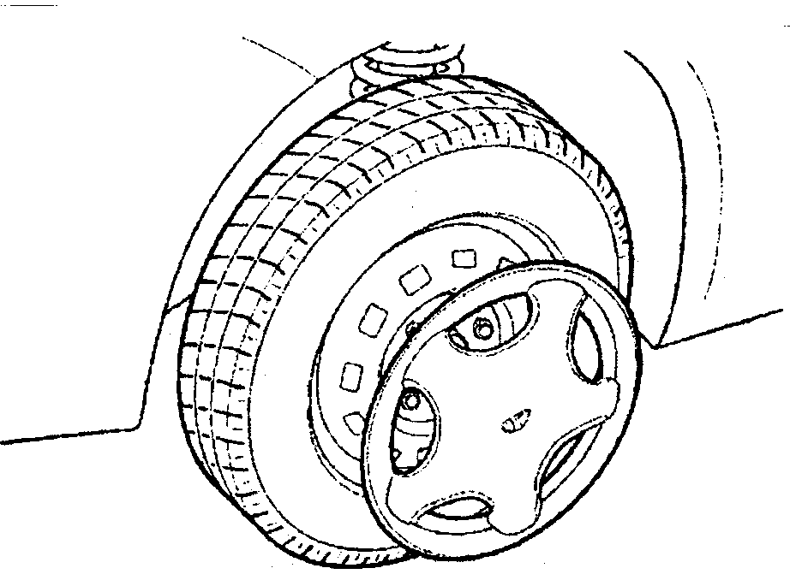 | Qopqoqni darz ketishdan saqlansin.
- /ildirakni mahkamlovchi gaykalarni bo‘shatish. | /ildirak kaliti. | 1-yuritma valini mahkamlovchi gayka; 2-g‘ildirakni mahkamlovchi gaykalar; | Gayka 1 va 2 larni qo‘lda burab oladigan qilib bo‘shatilsin.
- Avtomobilni ko‘tarish. | Ikki ustunli ko‘targich yoki garaj ko‘targichi. | 1-ikki ustunli ko‘targichda;  2-Garaj domkratida. | Rasmda ko‘rsatilgan joyidan ko‘tarilsin.
- Avtomobilning oldingi g‘ildiragini yechish. | Domkrat yoki avtomobil ko‘targich, g‘ildirak kaliti. | 1-chekanka; 2-yuritma valining gaykasi; 3-shayba; 4-g‘ildirak gaykasi; | Oldingi g‘ildirak gaykalari bo‘shatilsin. Avtomobil erkin harakatlanib ketmasligi ta’minlansin! Avtomobilning old qismi ko‘tarilgach gaykalar olinib g‘ildirak yechilsin.
- Ustun kronshteynidan tormoz shlangini ajratish. | Kalitlar to‘plami. |  | Ustun kronshteynidan gayka bo‘shatilib, bolt olingach, YE shaklidagi qaydlovchi (stopor) halqa 1 chiqarilsin.
- Burilish sapfasidagi sharnirdan richagni ajratish. | Kalitlar to‘plami. | 1-bolt; 2-sharli barmoq;  3-sharnir korpusi; 4-richag. | Burilish sapfasidan bolt 1 bo‘shatib olinib, sharli sharnir 2 ajratilsin.
- Stabilizatordan osma richagini ajratish. | Kalitlar to‘plami. | 1-shplint; 2-gayka; 3-shayba; 4-stabilizator; 5-richag; 6-kronshteyn; 7-bolt. | Shplint 1 chiqarilib, gayka 2 bo‘shatilgach, shayba 3 va bolt 7 olinsin.
- Kuzovdan amartizatsiya ustunining yuqori tayanchini bo‘shatish. | Kalitlar to‘plami. | 1-gayka; 2-ustunning yuqori tayanchi; 3-shayba. | Gayka 1 bo‘shatilib, shayba 3 olinsin.
- Burish sapfasidan ustun kronshteynini ajratib olish. | Kalitlar to‘plami. |  | Burish sapfasi 4 dan gayka 3 bo‘shatilib, bolt 2 chiqarilsin va teleskopik ustun 1 ajratib olinsin.
- Teleskopik ustunning prujinasini siqish. | Kalitlar to‘plami, maxsus moslama. | 1-maxsus asbob; 2-prujina; 3-ustun kronshteyni. | Maxsus moslama 4 bilan prujina siqilib, otilib ketmasligi ta’minlansin.
- Amortizator ustunining gaykasini bo‘shatib detallarni ajratib olish. | Kalitlar to‘plami. | 1-shtok; 2-prujina egari; 3-tayanch podshipnigi; 4-yuqorigi tayanch egari; 5-rezina metall tayanch; 6-kosacha; 7-shayba; 8-gayka; 9-rezina halqa; 10-rezina bufer; 11-shayba; | Gayka 8 bo‘shatilib, kosocha 6, rezina halqa 9, ustun tayanchi 5, tayanch egari 4, podshipnik 3, prujina egari 2, rezina bufer 10 olinsin.
- Ustun korpusidan amortizatorni chiqarib olish.  Eslatma:  (Amortizator yaroqsiz bo‘lsa). | Krosmeysel bolg‘a, otvertka, iskanja. (tiski). | 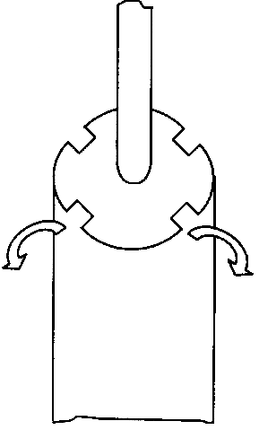 | Eslatma: Prujinani siqilgan holatda olib qo‘yilsin.  Ustun qopqog‘i 1 ni chiqarib olingach, 4 ta ezilgan o‘rni krosmeysel bolg‘a bilan urib to‘g‘rilansin va amortizator olinsin.
II-ish o‘rni: Yig‘ish ishlari
- Ustun korpusiga amortizatorni o‘rnatish. | Bolg‘a, moslama. | 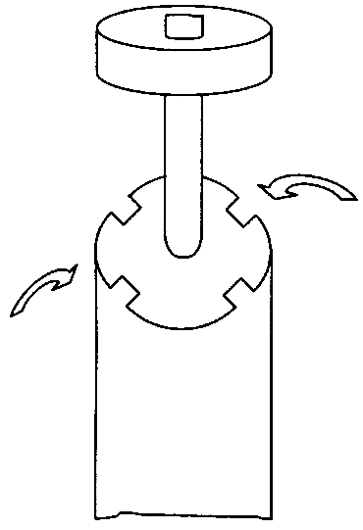 | Amortizatorning yaroqsiz detallari yangisiga almashtirilib, ustun korpusiga o‘rnatilgach, korpusni 4 yeridan moslama orqali bolg‘a bilan urib ishonchli ezilsin. Ustun qopqog‘i 1 o‘rnatilsin.
- Ustunning detallarini o‘rniga qo‘yib mahkamlash. | Kalitlar to‘plami, dinamometrik dastak. | 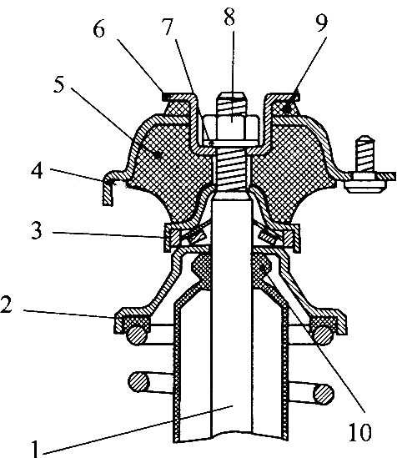  1-ustun shtoki; 2-prujina egari; 3-tayanch podshipnigi; 4-yuqorigi tayanchning egari; 5-rezina metall tayanch; 6-kosacha; 7-shayba; 8-amortizator ustunining gaykasi; 9-rezinali halqa; 10-rezina bufer. | Prujina siqilgan holatda o‘rniga qo‘yilsin. Rezina bufer 10, prujina egari 2, podshipnik 3, tayanch egari 4, ustun tayanchi 5 rezina halqa 9 kosacha 6 qo‘yilib gayka 8 1,8-2,8 kg.m momentda mahkamlansin. Prujina erkin holatga keltirilsin.
- Kuzovga amortizatsiya ustunini yuqori tayanchini o‘rnatish. |  | 1-gayka; 2-yuqori tayanch;  3-shayba. | Yuqori tayanch 2 kuzovdagi o‘rniga kiritilib, shayba 3 qo‘yilgach gayka 1 burab qo‘yilsin.
- Sapfaga ustun kronshteynini o‘rnatish. | Qo‘lda. | 1-ustun kronshteyni; 2-bolt; 3-burish sapfasi; 4-shayba. | Burash sapfasi 3 ga ustun kronshteyni 1 kiritilib, boltlar 2 o‘rnatilgach, shayba 4 qo‘yilsin.  Gayka qo‘lda bo‘ralsin.
- Ustunning yuqori tayanchidagi va sapfadagi gaykalarini mahkamlash. | Kalitlar to‘plami, dinamometrik dastak. | 1 va 3 – gayka; 2-yuqori tayanch. | Ustunning yuqori tayanch gaykasi 1 va sapfadagi mahkamlash gaykasi 3, 7-9 kg.m momentda mahkamlansin.
- Stabilizatorning uch qismini osma richagiga o‘rnatish. | Qo‘lda. | 1-stabilizator; 2-richag;  3-gayka. | Stabilizator 1 ga richag 2 o‘rnatilib, gayka 3 buralsin.
- Stabilizatorga osma richagini orqa tomonini o‘rnatish. | Qo‘lda. | 1-stabilizator; 2-richag;  3-bolt; 4-gayka. | Stabilizator 1 ga richag 2 o‘rnatilib bolt 3 kiritilgach, gayka 4 buralsin.
- Stabilizatorga osma richagini mahkamlash. | Kalitlar to‘plami, dinamometrik dastak, otvertka. | 1-shplint; 2-gayka; 3-shayba; 4-stabilizator; 5-richag; 6-kronshteyn; 7-bolt. | Gaykalar 2 7-9 kg.m momentda mahkamlanib, shplintlansin va shplint 1 ning uzun tomoni egilsin.
- Burilish sapfasiga sharli barmoqni mahkamlash. | Kalitlar to‘plami, dinamometrik dastak. | 1-bolt; 2-sharli barmoq;  3-sharnir korpusi; 4-richag. | Burilish sapfasiga sharli sharnir 2 ni o‘rnatib, bolt 1 kiritilgach, gayka 3,5-5,5 kg.m momentda mahkamlansin.
- Ustun kronshteyniga tormoz shlangini o‘rnatish. | Kalitlar to‘plami. |  | Ustunga bolt va gayka o‘rnatilib YE shaklidagi qaydlovchi halqa 1 kiritilsin va gayka 0,8-1,5 kg.m momentda mahkamlansin.
- /ildirakni o‘rnatish. | /ildirak kaliti. | 1-yuritma valini mahkamlovchi gayka;2-g‘ildirakni mahkamlovchi gaykalar; | Gaykalarni  1,0÷1,5 kg.m momentda mahkamlansin.
- Yuritmaning gaykasini mahkamlash. | Kalitlar to‘plami. | 1-chekanka; 2-yuritma valining gaykasi; 3-shayba; 4-g‘ildirak gaykasi; | Shayba 3 ni o‘rnatib gayka 2 ni 1,0÷1,5 kg.m momentda mahkamlansin.
- Gaykalarni me’yorigacha mahkamlash. | Dinomometrik dastakli kalit, bolg‘a. | 1-chekanka; 2-yuritmaning gaykasi; 3-shayba; 4-g‘ildirak gaykasi. | Avtomobil yerga tushirilsin. Yuritma gaykasi 2 ni 21,0 kg.m momentda mahkamlab, stoporlash uchun chekanka qilinsin. /ildirak gaykalari 4, 9,0÷11,0 kg.m momentda mahkamlansin.
- /ildirak qopqog‘ini o‘rnatish. | Qo‘lda. |  | Qopqoqni diskga o‘rnatib, kaft bilan urilsin.

- O‘QUV AMALIYOTI O‘TKAZISH BO‘YICHA USLUBIY KO‘RSATMALAR
Amaliyotning asosiy maqsadi, o‘quvchilarni mustaqil ravishda ko‘rsatilgan ketma-ketlikda yechib, tuzilishini o‘rganib yana o‘z o‘rniga o‘rnatib mahkamlash. Ish jarayonida asbob va uskunalardan to‘g‘ri foydalanish va sanitariya-gigiyena qoidalarini shakllantirishdan iborat.

Dars bosqichlari | Ta’lim beruvchi (o‘qituvchi) | Ta’lim oluvchi (o‘quvchi)
I-bosqich:  Tashkiliy qism.  (20 daqiqa). | Mavzu, amaliyot maqsadi, baholash mezonlarini tushuntiradi. | Tinglab o‘zlashtiradilar.
II-bosqich:  Kirish yo‘riqnomasi.  (20 daqiqa). | Mehnat xavfsizligi, sanitariya qoidalarini va ishni bajarish ketma-ketligi tushuntiriladi. | Tinglab o‘zlashtiradi.
III-bosqich:  Nazariy bilimlarni test asosida sinash.  (20 daqiqa). | Test savollarini tarqatib, nazorat qiladi. | Yozma usulda javob beradilar.
IV-bosqich:  Amaliy ishlar  (160 daqiqa). | To‘g‘ri bajarishini kuzatib, ko‘rsatmalar beradi. | Ta’lim beruvchining modul bo‘yicha bergan topshirig‘ini ketma-ketlik asosida bajarishadi.
V-bosqich:  Yakuniy qism.  (20 daqiqa). | Yo‘l qo‘yilgan xato-kamchiliklar aytilib, kelib chiqish oqibatlari tushuntiriladi. Mezonga asoslanib baholab, ish o‘rnini qabul qilib oladi. | Uyga topshiriq olib, ish o‘rnini tartibga keltirishadi va topshirishadi.

- O‘QUVCHILARNING BILIMLARINI TEKSHIRISH UCHUN NAMUNAVIY TEST SAVOLLARI

    - Osmaning vazifasiga quyidagilarning qaysi biri kiradi?
A) avtomobilni ko‘tarib turish;
B) ta’sir etgan kuchlarni yo‘naltirish;
С) Turtki va siltovchi kuchlarni so‘ndiradi;
D) barcha ko‘rsatilgan vazifalar kiradi.

    - Avtomobilning osmasi qanday qismdan tashkil topgan?
A) amortizator;
B) ressor;
С) yo‘naltiruvchi, egiluvchi va so‘ndiruvchi;
D) amortizator va ressordan.

    - Elastik konstruksiyaga nimalar kiradi?
A) varaqli ressor;
B) spiral shaklidagi prujina;
С) varaqli ressor va spiral shakldagi prujina;
D) amortizatordan.

    - Avtomobil osmalari necha turga bo‘linadi?
A) ikki turga;
B) uch turga;
С) to‘rt turga;
D) bo‘linmaydi.

    - Ressorli osmaning afzalligi nimadan iborat?
A) egilish xususiyati;
B) ta’sir kuchini yo‘naltirish va elastik xususiyati;
С) zarbani kuzovga o‘tkazmaslik xususiyati;
D) yurish ravonligining yuqoriligi.

    - Stabilizatorning vazifasi nimadan iborat?
A) kuzovni yonga og‘ishini kamaytirishdan;
B) ko‘ndalang tebranishni kamaytiradi;
С) kuzovni yoniga og‘ishi va ko‘ndalang tebranishni kamaytiradi;
D) ko‘prikni ushlab turadi.

    - Yengil avtomobillarda qaysi turdagi osmalar qo‘llaniladi?
A) nomustaqil osma;
B) mustaqil osma;
С) mustaqil va nomustaqil osma;
D) prujinali osma.

    - Ko‘rsatilgan ketma-ketlik asosida ish bajarmaslik nimaga olib keladi?
A) noqulaylikka;
B) detallarni sinishi yoki ishdan chiqishiga
С) ajratib yoki yig‘ib bo‘lmaydi;
D) barcha javoblar to‘g‘ri.

    - Asbob-uskunadan to‘g‘ri foydlanmaslik nimaga olib keladi?
A) asbobni sinishiga;
B) ish unumini pasayishiga
С) shikastlanishiga;
D) barcha javoblar to‘g‘ri

    - Qaysi turdagi osmada g‘ildiraklarning turtki va siltanishlari bir-biriga ta’sir etadi?
A) mustaqil osmada;
B) nomustaqil osmada;
С) prujinali osmada
D) barcha javoblar to‘g‘ri

O‘QUVCHILARNING O‘ZLASHTIRISHINI BAHOLASH MEZONLARI

- Modul raqami: A.25.  - Mavzu: «Oldingi osmani qismlarga ajratish va yig‘ish»  - Modulni o‘rganishga ajratilgan  vaqt – 6 soat.  - Modulni o‘tkazish sanasi - | BAHOLASH VARAQASI
 | O‘quvchilarning ismi sharifi:
Baholash mezonlari
I. Ish o‘rnini tashkil etish:
-asbob uskunalarni to‘g‘ri tanlash.
-asbob-uskunalardan to‘g‘ri foydalanish.
II. Texnika xavfsizligi qoidalariga
rioya qilish
- yong‘in xavfsizligi;
- sanitariya qoidalari.
III. Amaliy ko‘nikmalar:
I-ish o‘rni: Qismlarga ajratish
  - /ildirak qopqog‘ini yechish.
  - /ildirakni mahkamlovchi gaykalarni bo‘shatish.
  - Avtomobilni ko‘tarish.
  - Avtomobilning oldingi g‘ildiragini yechish.
  - Ustun kronshteynidan tormoz shlangini ajratish.
  - Burilish sapfasidagi sharnirdan richagni ajratish.
  - Stabilizatordan osma richagini ajratish.
  - Kuzovdan amortizatsiya ustunining yuqori tayanchini bo‘shatish.
  - Burish sapfasidan ustun kronshteynini ajratib olish.
  - Teleskopik ustunning prujinasini siqish.
  - Amortizator ustunining gaykasini bo‘shatib detallarni ajratib olish.
  - Ustun korpusidan amortizatorni chiqarib olish.
II-ish o‘rni; Yig‘ish ishlari.
  - Ustun korpusiga amortizatorni o‘rnatish.
  - Ustunning detallarini o‘rniga qo‘yib mahkamlash.
  - Kuzovga amortizatsiya ustunini yuqori tayanchini o‘rnatish.
  - Sapfaga ustun kronshteynini o‘rnatish.
  - Ustunning yuqori tayanchidagi va sapfadagi gaykalarini mahkamlash.
  - Stabilizatorning uch qismini osma richagiga o‘rnatish.
  - Stabilizatorga osma richagini orqa tomonini o‘rnatish.
  - Stabilizatorga osma richagini mahkamlash.
  - Burilish sapfasiga sharli barmoqni mahkamlash.
  - Ustun kronshteyniga tormoz shlangini o‘rnatish.
  - /ildirakni o‘rnatish.
  - Yuritmaning gaykasini mahkamlash.
  - Gaykalarni me’yorigacha mahkamlash.
  - /ildirak qopqog‘ini o‘rnatish.
IV. TEST NATIJALARI
JAMI:

Izoh: Topshiriq besh balli tizim asosida baholanadi. Bunda topshiriq bo‘yicha barcha faoliyat turlari inobatga olinib, ularning har biriga baho berilishi shart.
O‘quvchining yakuniy bahosi har bir faoliyati turi bo‘yicha olingan baholari jamlanib faoliyat turlarining soniga bo‘lib topiladi

TEST JAVOBLARI (kalit)

D | C | C | A | B | C | C | C | D | B

